20 年 | 月 | 日
三井住友信託銀行株式会社 宛
確定拠出年金 | 三井住友信託ＤＣサポーター ユーザ登録内容 変更・解約依頼書
三井住友信託ＤＣサポーターのユーザについて以下の通り諸手続きを依頼します。
※太枠線内へのご記入と年金専用印鑑届でお届け済みの印の押印をお願いいたします。
※弊社より、依頼書の記入者の方に本件に関するお問い合わせをさせていただく場合があります。
事業主
  企業コード | ： |  | 印
  企業名 | ：
  代表者名 | ：
  記入者名 | ：
  連絡先電話番号 | ：
※該当項目の□内にチェックをお願いいたします。
ユーザ① | ユーザＩＤ（8桁） |  | 氏名
ユーザ① | □ 登録内容の変更 | 氏名カナ ：  氏名 ：  所属部署 ：  電話番号 ：  ﾒｰﾙｱﾄﾞﾚｽ ：
ユーザ① | □ 権限の変更 | □ 基本情報登録機能  □ 定例レポート参照機能  □ コミュニケーション機能
ユーザ① | □ 解約
ユーザ② | ユーザＩＤ（8桁） |  |  | 氏名
ユーザ② | □ 登録内容の変更 | 氏名カナ ：  氏名 ：  所属部署 ：  電話番号 ：  ﾒｰﾙｱﾄﾞﾚｽ ：
ユーザ② | □ 権限の変更 | □ 基本情報登録機能  □ 定例レポート参照機能  □ コミュニケーション機能
ユーザ② | □ 解約
事務取纏  登録 | - 右記の企業を事務取纏企業とし、当社の個人情報等の閲覧、及び手続きを行える機能を付与します。 |  |  |  | ・企業コード：  ・企業名：
事務取纏  登録 | - 右記の企業を事務取纏企業とし、当社の個人情報等の閲覧、及び手続きを行える機能を解除します。 |  |  |  | ・企業コード：  ・企業名：
※記入上の注意点
◎ユーザＩＤ・氏名は必ずご記入ください。◎登録内容の変更：変更する項目をご記入ください。◎権限の変更：変更後の権限をご選択ください。

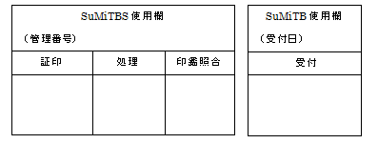

（ＮＲＫ699 様式②）

三井住友信託銀行 使用欄

（NRK699 様式②）

